Засветись на дороге!
Именно в ночное или вечернее время суток наблюдается максимальное количество наездов на пешеходов. Это связано с тем, что в это время водитель не имеет возможности вовремя обнаружить человека, который идет впереди по дороге.
На рынке товаров существует широкий выбор предметов одежды, а также аксессуаров, которые оснащены светоотражающими элементами. Для их изготовления используется специальный материал, обладающий светоотражающими способностями, который крепится на легкую, но плотную ткань. Среди наиболее распространенных можно назвать следующие:
жилеты – данными элементами гардероба в основном пользуются те, кто на протяжении длительного периода времени находится на проезжей части в темное или плохо освещенное время суток (сотрудники ГИБДД, работники дорожных служб, велосипедисты, водители, у которых случилась поломка транспортного средства в ночное время и т.д.). Многие считают, что такие жилеты имеют не совсем презентабельный вид, но несмотря на это эффективность их использования довольно высока;
полоски светоотражающие – они имеют вид аксессуаров одежды, представленных в виде полосок, которые нашиваются на верхнюю одежду. Полоски отличаются высокой эффективностью, но слишком хлопотны в использовании; подвески – их можно использовать одновременно по несколько штук, закрепив при помощи липучек на разные части одежды (ремень, пояс, капюшон, пуговица и пр.). Главное их преимущество заключается в простоте и доступности использования и высокой эффективности;
повязки на рукава или браслеты – при помощи обычной резинки они быстро и просто крепятся на штанине или рукаве;
фликеры – это не что иное, как обычные брелки, которые при помощи карабинов или шнурков крепятся на сумках, рюкзаках, элементах одежды. Фликеры хороши тем, что их можно быстро прикрепить или снять, не принося при этом вреда одежде; светоотражающие значки или наклейки – кроме того, что они выполняют декоративную функцию, в темное время суток они прекрасно справляются со светоотражающей ролью. Дети с особенным интересом пользуются такими аксессуарами.
Специалисты рекомендуют пользоваться светоотражателями в любом случае и везде, даже если вы не планируете в темноте передвигаться по дороге. Пусть он будет прикреплен к вашей сумке или одежде в качестве декоративного аксессуара, но может случиться так, что именно тот элемент спасет вам жизнь. Особенно это касается детей!

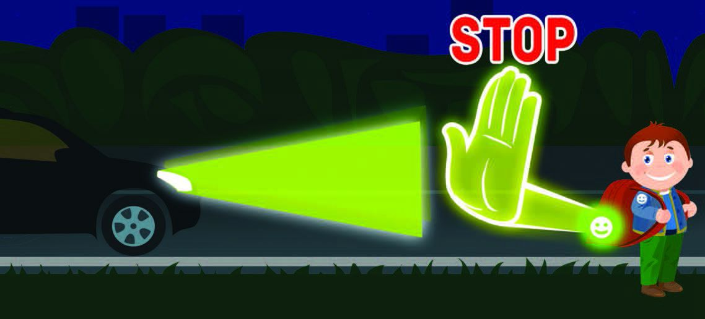
1 июля 2015 года вступили в силу Закон об использовании светоотражающих элементов для пешеходов, в котором указаны случаи, в которых пешеходы ОБЯЗАНЫ использовать светоотражающие элементы: Если пешеходы в темное время суток передвигаются по транспортному пути, который находится за пределами какого-либо населенного пункта. Если в данное время суток на улице туман или дождь. Если пешеход переходит дорогу, идет по обочине дороги или ее краю. В данных случаях ношение светоотражающих элементов обязательно, а во всех иных – рекомендовано. Если пешеход не будет соблюдать вышеуказанные правила и нормативы, сотрудник ГИБДД имеет право наложить штраф.

